**Neo4J:**

# **Name : Rajkumar B L**

# **Reg.No : 2047120**

# **Course : MCS NoSQL (LAB 09)**

**Clauses:**

**With:**

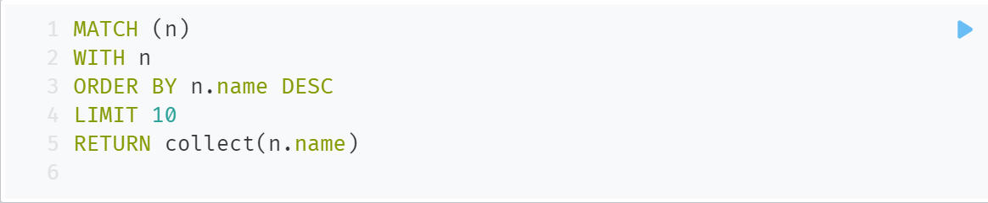

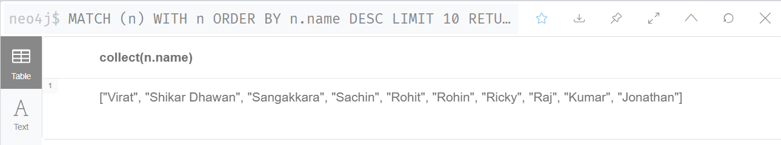

**Unwind:**

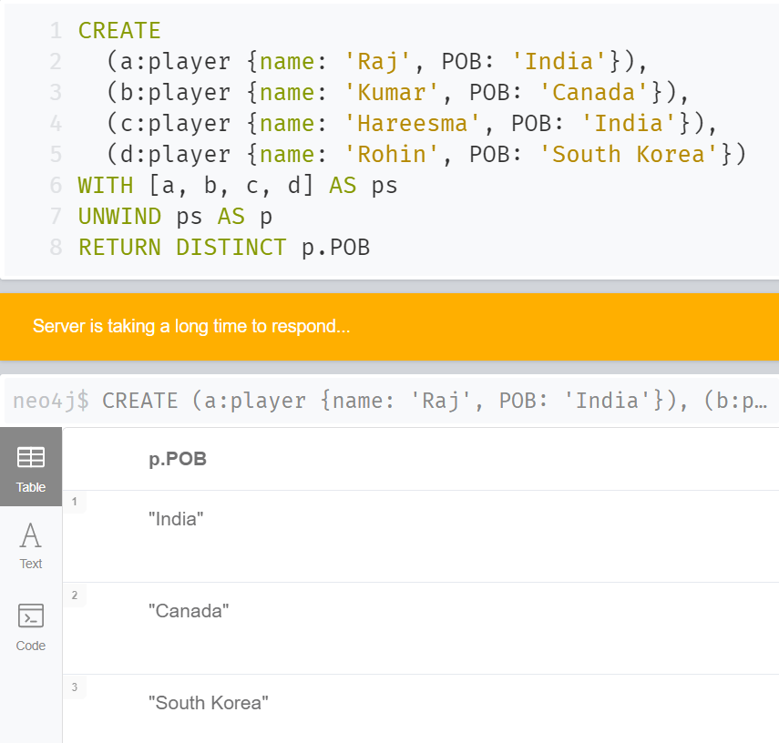



**Where:**



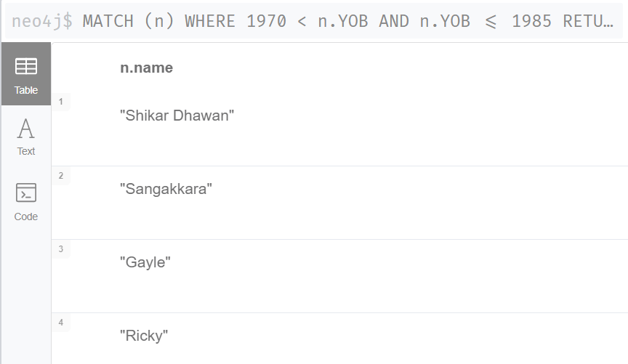

**OrderBy:**

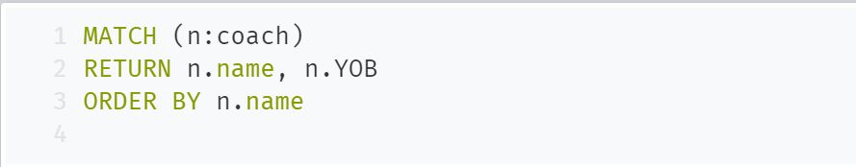

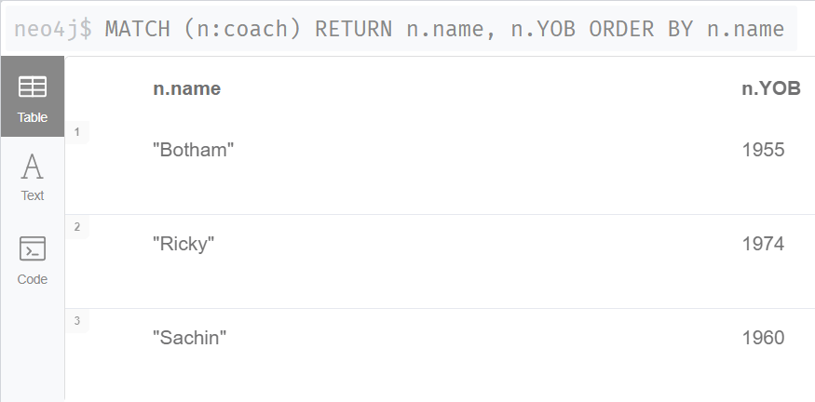

**Skip:**

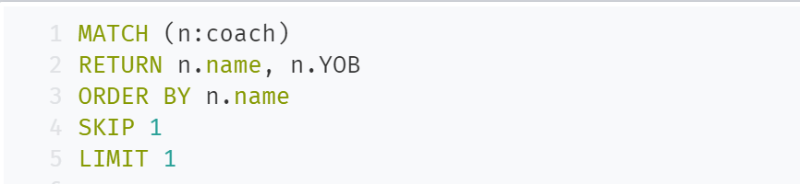

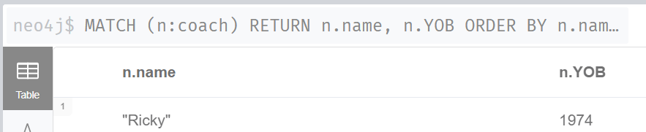

**Limit:**

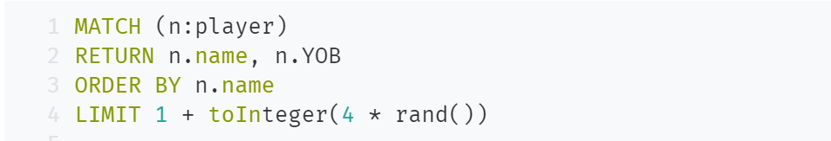

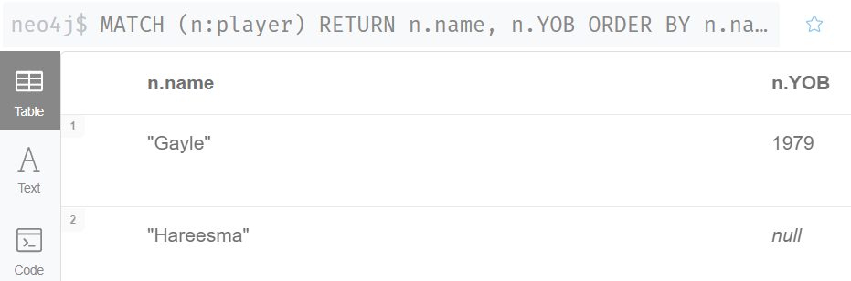

**Delete:**

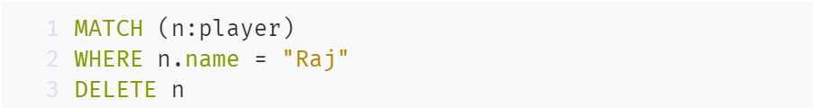

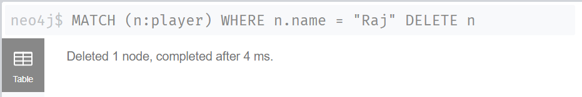

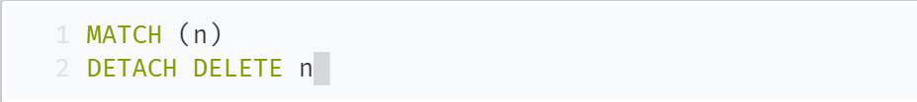

**Set:**

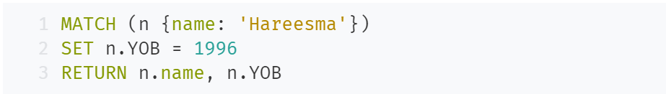

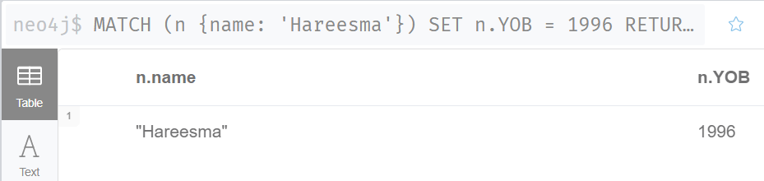

**Remove:**

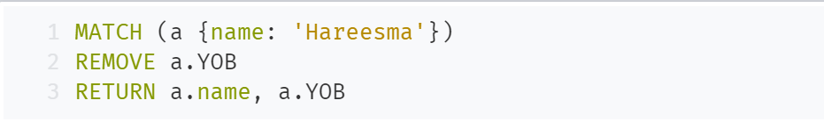

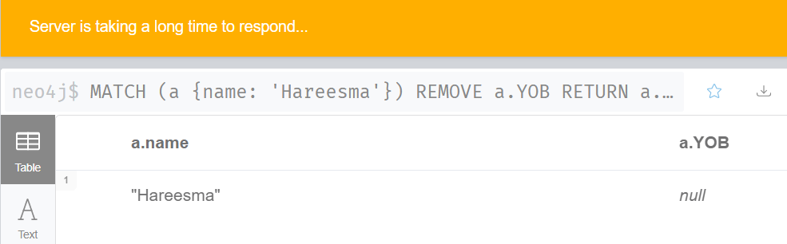

**For Each:**



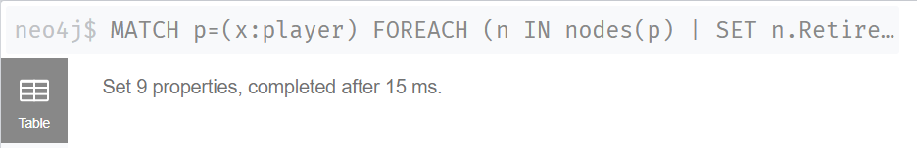

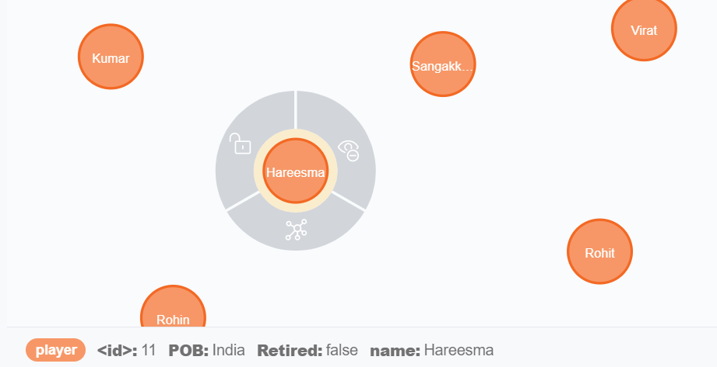

**Merge:**

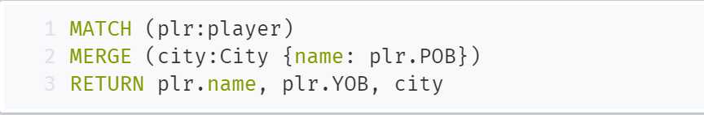

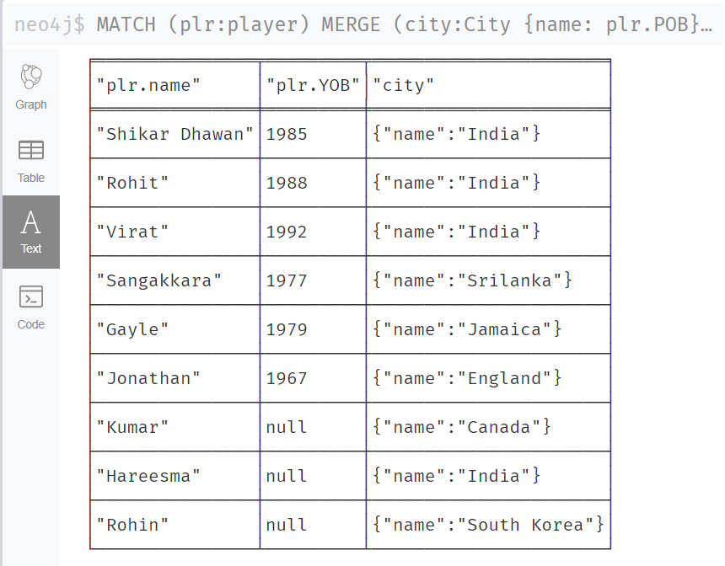

**SubQueries & Union:**

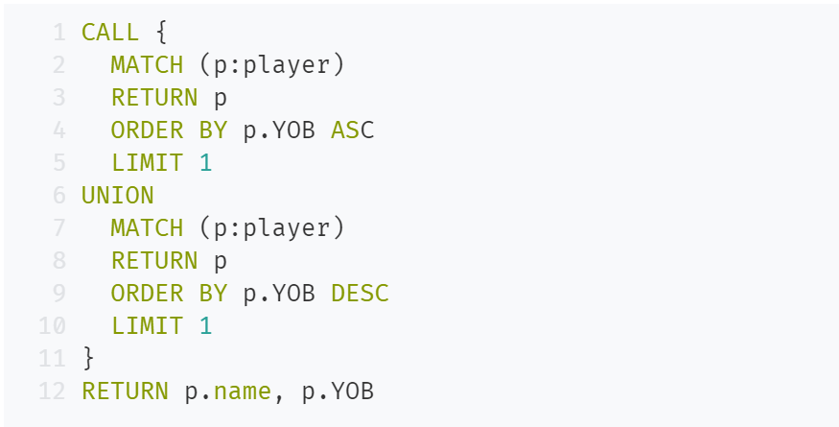

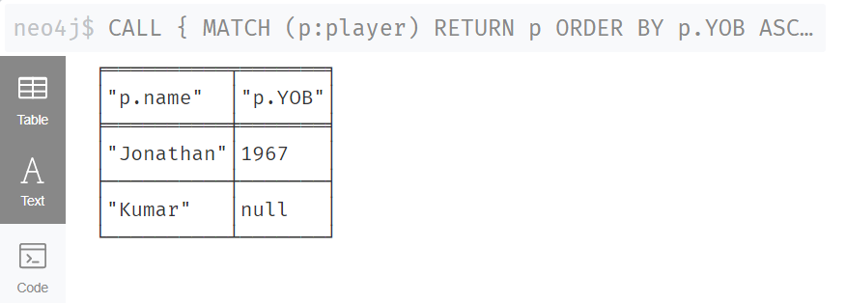

**Call Procedure:**



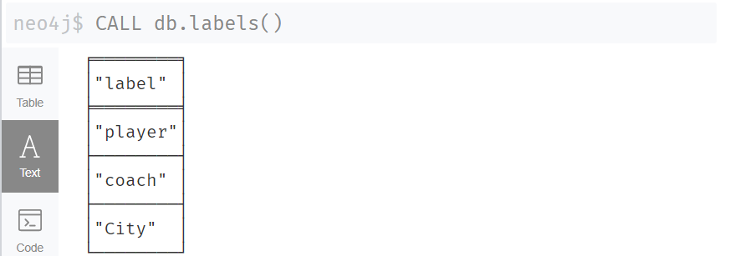

**Load CSV:**



